课时规范练51 算法初步
一、基础巩固组
1.如图,若依次输入的x分别为$\frac{5π}{6},\frac{π}{6}$,相应输出的y分别为y₁,y₂,则y₁,y₂的大小关系是( )
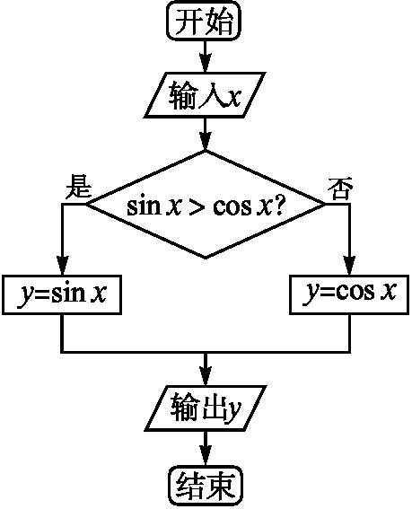
A.y₁=y₂ B.y₁>y₂ C.y₁<y₂ D.无法确定
2.(2017全国Ⅰ,理8)如图的程序框图是为了求出满足3^{n}-2^{n}>1 000的最小偶数n,那么在和两个空白框中,可以分别填入( )
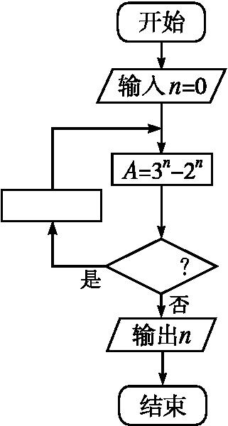
A.A>1 000和n=n+1 B.A>1 000和n=n+2
C.A≤1 000和n=n+1 D.A≤1 000和n=n+2
3.(2017河南新乡二模,理5)执行如图所示的程序框图,输出S的值为( )
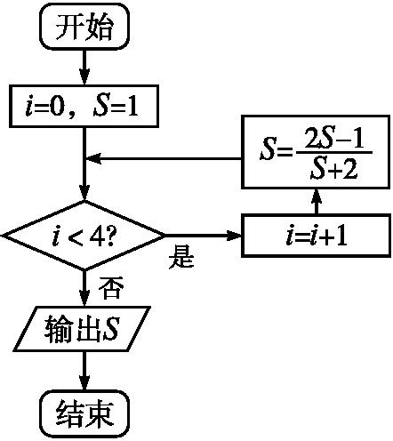
A.-$\frac{31}{15}$ B.-$\frac{7}{5}$ C.-$\frac{31}{17}$ D.-$\frac{21}{17}$
4.(2017河南六市联考二模,理8)阅读算法框图,如果输出的函数值在区间[1,8]上,那么输入的实数x的取值范围是( )
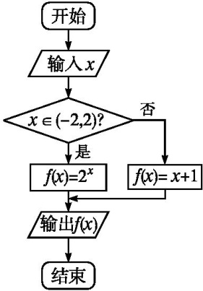
A.[0,2) B.[2,7] C.[2,4] D.[0,7]
5.执行如图所示的程序框图,如果输入的x,y∈R,那么输出的S的最大值为( )
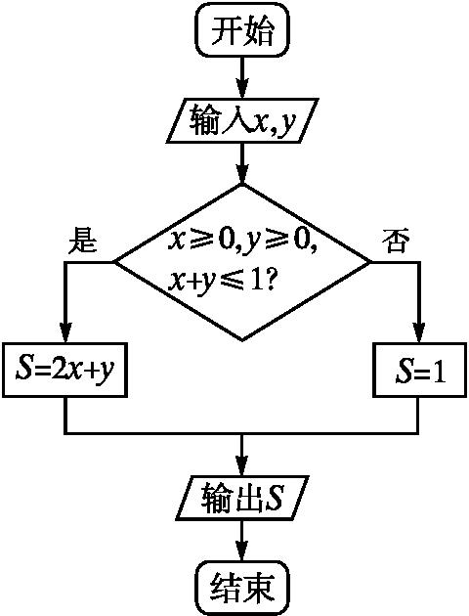
A.0 B.1 C.2 D.3
6.(2017山西晋中一模,理5)执行如图的程序框图,则输出K的值为( )
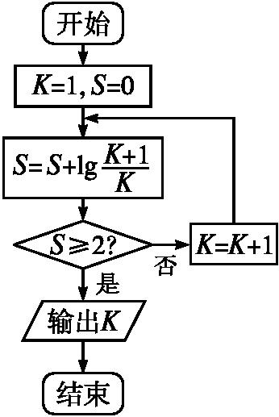
A.98 B.99 C.100 D.101 〚导学号21500577〛
7.为了在运行如图所示的程序之后得到结果y=16,则键盘输入的x应该是( )
INPUT x
IF x<0 THEN
y=(x+1)􀆽 (x+1)
ELSE
y=(x-1)􀆽 (x-1)
END IF
PRINT y
END
A.±5 B.5 C.-5 D.0
8.(2017山东,理6)执行两次下图所示的程序框图,若第一次输入的x的值为7,第二次输入的x的值为9,则第一次、第二次输出的a的值分别为( )
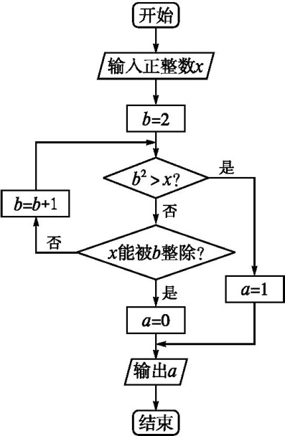
A.0,0 B.1,1
C.0,1 D.1,0 〚导学号21500578〛
9.(2017河南焦作二模,理6改编)执行如图所示的程序框图,若输入m=4,t=3,则输出y= .
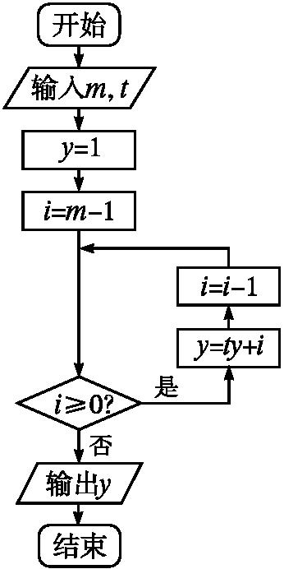
10.运行如图所示的程序,当输入a,b的值分别为2,3时,最后输出的m的值为 .
INPUT a,b
IF a>b THEN
m=a
ELSE
m=b
END IF
PRINT m
END
二、综合提升组
11.
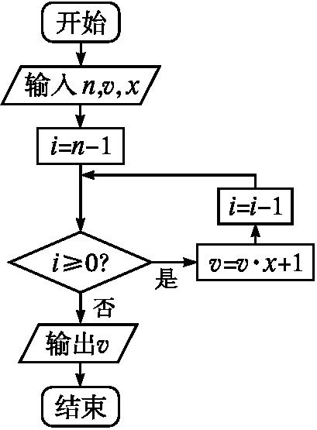
(2017北京东城区二模,理6)我国南宋时期的数学家秦九韶(约1202-1261)在他的著作《数书九章》中提出了多项式求值的秦九韶算法.如图所示的算法框图给出了利用秦九韶算法求多项式的一个实例.若输入的n=5,v=1,x=2,则程序框图计算的是( )
A.2⁵+2⁴+2³+2²+2+1
B.2⁵+2⁴+2³+2²+2+5
C.2⁶+2⁵+2⁴+2³+2²+2+1
D.2⁴+2³+2²+2+1
12.如图,当输入x=-5,y=15时,图中程序运行后输出的结果为( )
INPUT x
INPUT y
IF x<0 THEN
x=y+3
ELSE
y=y-3
END IF
PRINT x-y,x+y
END
A.3,33 B.33,3
C.-17,7 D.7,-17 〚导学号21500579〛
13.(2017河北保定二模,理7)某地区出租车收费办法如下:不超过2公里收7元;超过2公里时,每车收燃油附加费1元,并且超过的里程每公里收2.6元(其他因素不考虑),计算收费标准的程序框图如图所示,则①处应填 ( )
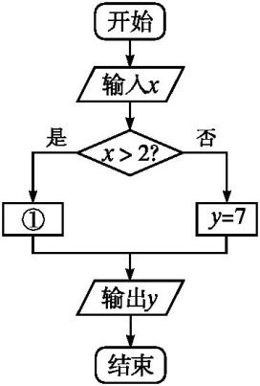
A.y=2.0x+2.2 B.y=0.6x+2.8
C.y=2.6x+2.0 D.y=2.6x+2.8
14.阅读如图所示的程序框图,运行相应的程序,则输出S的值为 .
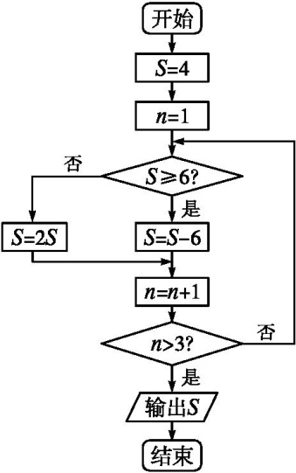

三、创新应用组
15.(2017河南郑州一中质检一,理5)我们可以用随机模拟的方法估计π的值,如图程序框图表示其基本步骤(函数RAND是产生随机数的函数,它能随机产生(0,1)内的任何一个实数).若输出的结果为521,则由此可估计π的近似值为( )
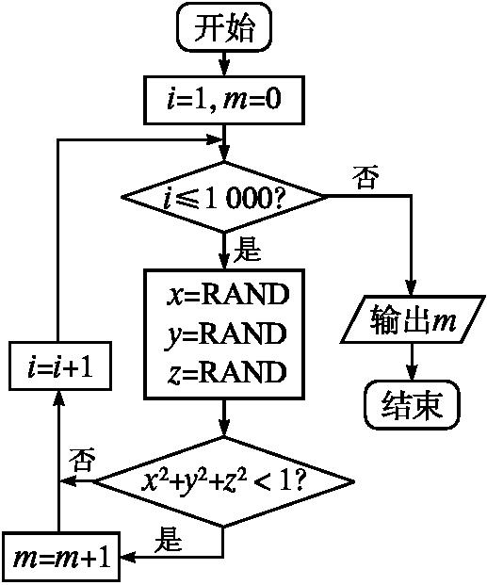
A.3.119 B.3.126 C.3.132 D.3.151 〚导学号21500580〛
16.(2017山西晋中二模,理7)执行如图程序框图,已知输出的s∈[0,4],若输入的t∈[m,n],则实数n-m的最大值为( )
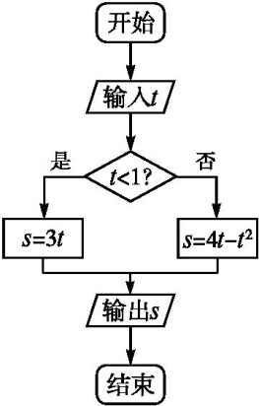
A.1 B.2 C.3 D.4

课时规范练51 算法初步
1.C 由程序框图可知,当输入的x为$\frac{5π}{6}$时,sin$\frac{5π}{6}$>cos$\frac{5π}{6}$成立,
所以输出的y₁=sin$\frac{5π}{6}=\frac{1}{2}$;
当输入的x为$\frac{π}{6}$时,sin$\frac{π}{6}$>cos$\frac{π}{6}$不成立,所以输出的y₂=cos$\frac{π}{6}=\frac{\sqrt{3}}{2}$,所以y₁<y₂.
2.D 因为要求A大于1 000时输出,且程序框图中在“否”时输出,所以“”中不能填入A>1 000,排除A,B.又要求n为偶数,且n初始值为0,所以“”中n依次加2可保证其为偶数,故选D.
3.C 程序运行如下:i=0,S=1;
满足条件i<4,执行循环体,i=1,S=$\frac{1}{3}$;
满足条件i<4,执行循环体,i=2,S=-$\frac{1}{7}$;
满足条件i<4,执行循环体,i=3,S=-$\frac{9}{13}$;
满足条件i<4,执行循环体,i=4,S=-$\frac{31}{17}$,
不满足条件i<4,退出循环,输出S的值为-$\frac{31}{17}.$故选C.
4.D 根据题意,得当x∈(-2,2)时,f(x)=2^{x},∴1≤2^{x}≤8,∴0≤x≤3;
当x不在(-2,2)时,f(x)=x+1,
∴1≤x+1≤8,∴0≤x≤7,
∴x的取值范围是[0,7].
5.C 先画出x,y满足的约束条件$\left\{\begin{matrix}x≥0\text{,} \\ y≥0\text{,} \\ x+y≤1\end{matrix}\right.$对应的可行域如图中的阴影部分.
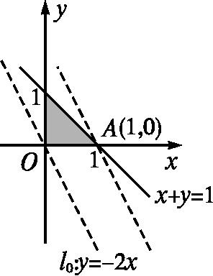
平移直线l₀:y=-2x.
当直线经过点A(1,0)时,y=-2x+S中截距S最大,此时S_{max}=2×1+0=2.
与x≥0,y≥0,x+y≤1不成立时S=1进行比较,可得S_{max}=2.
6.B 程序运行如下:K=1,S=0,S=lg 2;
不满足条件S≥2,执行循环体,K=2,S=lg 2+lg $\frac{3}{2}$=lg 3,
不满足条件S≥2,执行循环体,K=3,S=lg 3+lg $\frac{4}{3}$=lg 4;……
观察规律,可得不满足条件S≥2,执行循环体,K=99,S=lg 99+lg $\frac{100}{99}$=lg 100=2,
满足条件S≥2,退出循环,输出K的值为99.
7.A ∵f(x)=$\left\{\begin{matrix}\text{(}x+1{\text{)}}^{2}\text{,}x<0\text{,} \\ \text{(}x\text{-}1{\text{)}}^{2}\text{,}x≥0\text{,}\end{matrix}\right.$
∴当x<0时,令(x+1)²=16,解得x=-5;
当x≥0时,令(x-1)²=16,
解得x=5,故x=±5.
8.D 若输入x=7,则b=2(b²<x,且x不能被b整除)→b=3(b²>x)→输出a=1;若输入x=9,则b=2(b²<x,且x不能被b整除)→b=3(b²=x,但x能被b整除)→输出a=0.故选D.
9.183 运行程序如下:m=4,t=3,y=1,i=3;
满足条件i≥0,执行循环体,y=6,i=2;
满足条件i≥0,执行循环体,y=20,i=1;
满足条件i≥0,执行循环体,y=61,i=0;
满足条件i≥0,执行循环体,y=183,i=-1;
不满足条件i≥0,退出循环,输出y的值为183.
10.3 ∵a=2,b=3,∴a<b,应把b的值赋给m,∴m的值为3.
11.A n=5,v=1,x=2,i=4,
满足条件i≥0,执行循环体,v=1×2+1=3,i=3;
满足条件i≥0,执行循环体,v=3×2+1=7,i=2;
满足条件i≥0,执行循环体,v=7×2+1=15,i=1;
满足条件i≥0,执行循环体,v=15×2+1=31,i=0;
满足条件i≥0,执行循环体,v=31×2+1=63,i=-1,
不满足条件i≥0,退出循环,输出v的值为63,故选A.
12.A 因为x<0,所以x=y+3=18,即此时x=18,y=15,输出x-y,x+y,即3,33,所以输出的结果为3,33,故选A.
13.D 当满足条件x>2时,即里程超过2公里.
里程超过2公里时,每车收燃油附加费1元,并且超过的里程每公里收2.6元,即y=2.6(x-2)+7+1=8+2.6(x-2),整理可得y=2.6x+2.8.故选D.
14.4 第一次循环:S=8,n=2;第二次循环:S=2,n=3;第三次循环:S=4,n=4,满足条件n>3,结束循环,输出S=4.
15.B x²+y²+z²<1表示空间直角坐标系中点(x,y,z)到原点的距离小于1,满足x²+y²+z²<1的点在以原点为球心,半径为1的球内.因为x,y,z∈(0,1),所以点(x,y,z)落在第一象限内的$\frac{1}{8}$球内,它发生的概率为$\frac{\frac{4π}{3}×1^{3}×\frac{1}{8}}{1^{3}}=\frac{π}{6}.$当输出结果为521时,i=1 001,m=521,x²+y²+z²<1发生的概率为P=$\frac{521}{1 000}$,故$\frac{521}{1 000}≈\frac{π}{6}$,解得π≈3.126.
16.D 由题意,得程序框图的功能是计算并输出分段函数S=$\left\{\begin{matrix}3t\text{,}t<1\text{,} \\ 4t\text{-}t^{2}\text{,}t≥1\end{matrix}\right.$的函数值,作出该函数的图象,由题意可得输出的s∈[0,4],
当m=0时,n∈[2,4],n-m∈[2,4];
当n=4时,m∈[0,2],n-m∈[2,4].
所以实数n-m的最大值为4.


